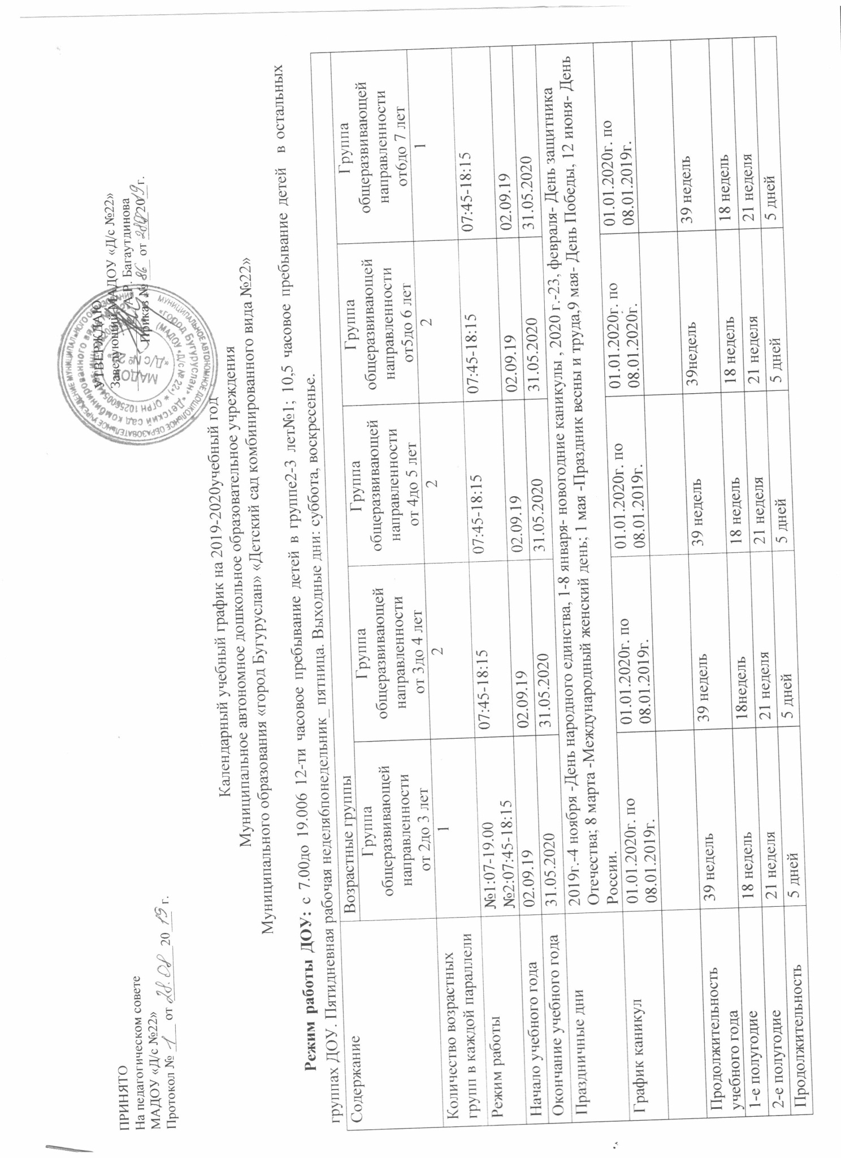
Регламентирование образовательного процесса (вторая половина дня) | не превышает 25 мин | не превышает 30мин
Работа учреждения в летний период | 01.06.20-31.08.20 | 01.06.20-31.08.20

